**30.03 Українська мова.**

**Тема. Розрізняю частини мови за питаннями.**

Хід уроку

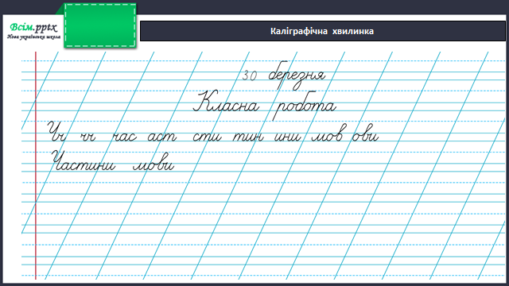

Робота за підручником (с.110)

Вправа 1 (усно)

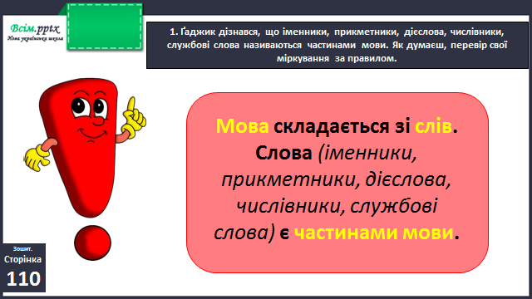

Вправа 2 (усно)

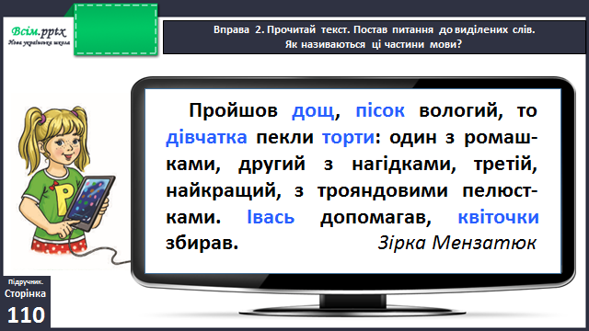

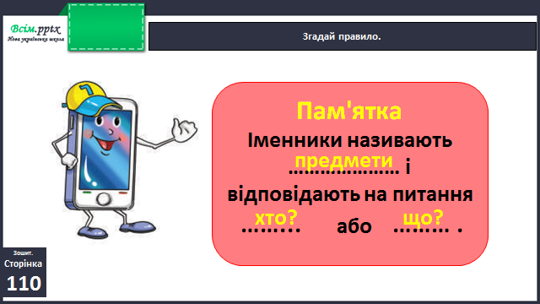

Вправа 3 (письмово)

Запиши виділені слова в дві колонки (хто? що?). Допиши в кожну колонку ще по два слова.

Вправа 4 (письмово)

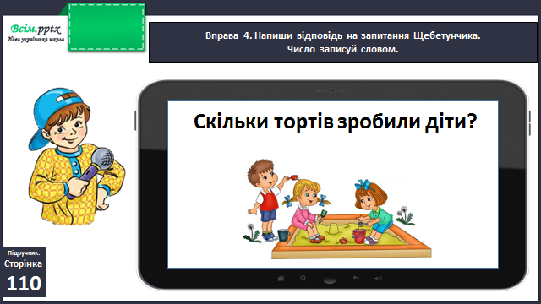

Фізкультхвилинка

<https://www.youtube.com/watch?v=oyET6qCkMHI&t=1s>

Вправа 7 (усно)

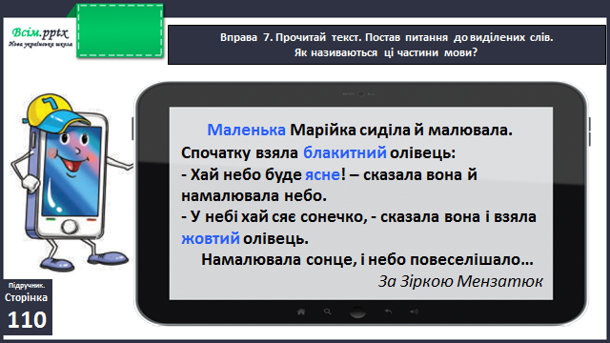

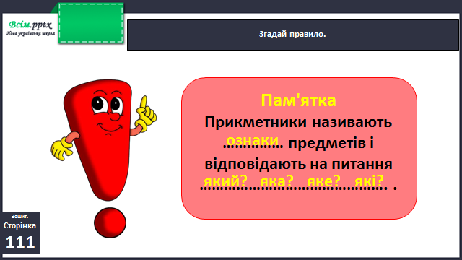

Вправа 8 (письмово)

Випиши прикметники разом з іменниками, з якими вони зв'язані, за зразком.

Вправа 9 (усно)

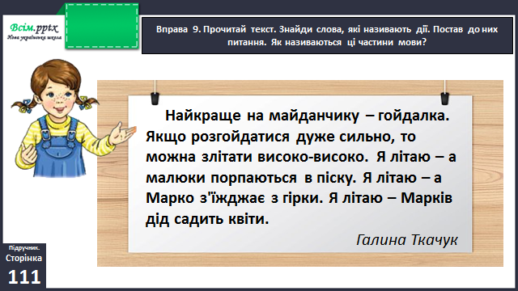

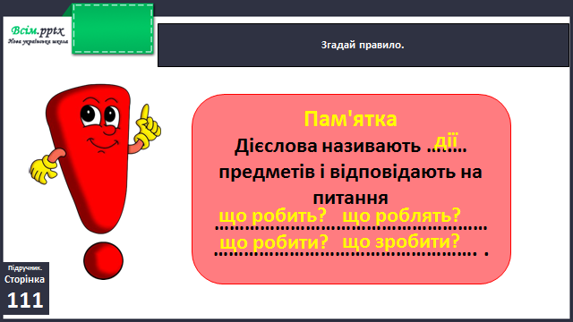

Вправа 10 (письмово)

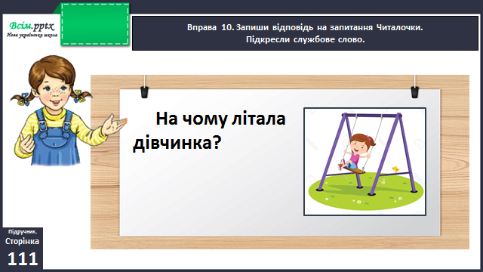

Вправа 12 (письмово)

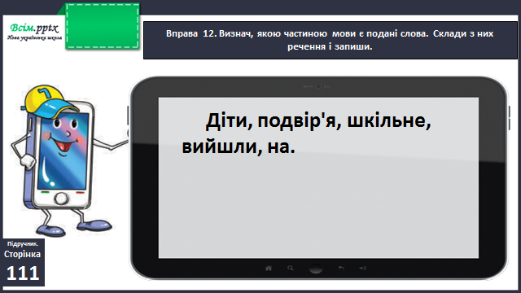

**Домашнє завдання**

Повторити правила про вивчені частини мови.

П.с.111 вправа 11.